1- Objetivo.
Realizar con calidad y oportunidad los partes necesarios en los modelos que corresponda.

2- Actividades.
2.1- Captación y Procesamiento del 1ER Parte.

a- El Técnico estadístico recoge el resultado de la captación realizados en el día fijado para su captación establecido en el plan de captación y procesamiento emitido por la ONEI, enviándose a la Dirección de Sistemas Estadísticos dos días posteriores a su captación.

- En el PRIMER PARTE se enviara un solo libro Excel con DOS hojas (1.- Resumen en cifras, 2.-No Informan el día de la captación).

  - El Resumen en Cifras se elaborara en la hoja Excel respetando las formulas que contiene el mimo solo se llenara los escaques en blanco no se puede eliminar las formulas pues si hay algún error al copiase en el resumen Nacional provoca descuadre.
  - En este parte no pueden haber empresas eliminadas por error.

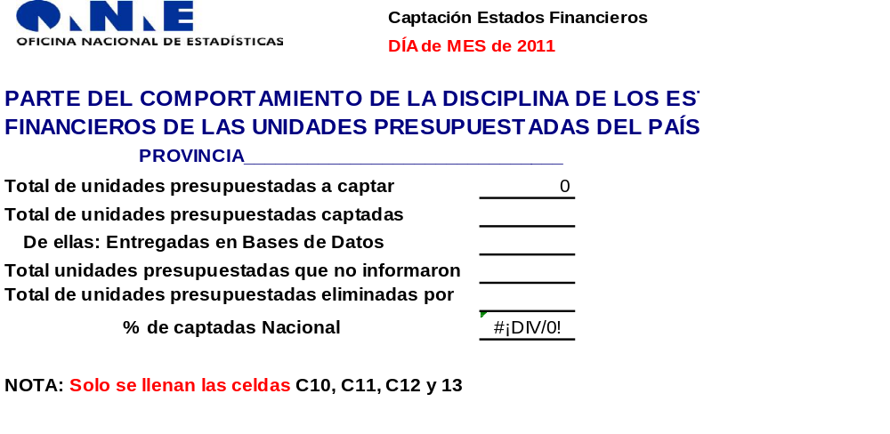

2 No Informan el día de la captación.

- La tabla No Informan el día de la Captación esta hoja Excel se llenara cuidadosamente leyendo cada uno de lo pedido para cada cuadricula Ej. cuando se pide el código de la provincia es el de la misma y no incluye el del municipio pues es a 2 dígitos al igual que los códigos de las U/P son a 5 dígitos.
- Se debe confrontar la cantidad de entidades relacionadas como no informadas en el Parte en Cifras a modo de comprobación de ambas.

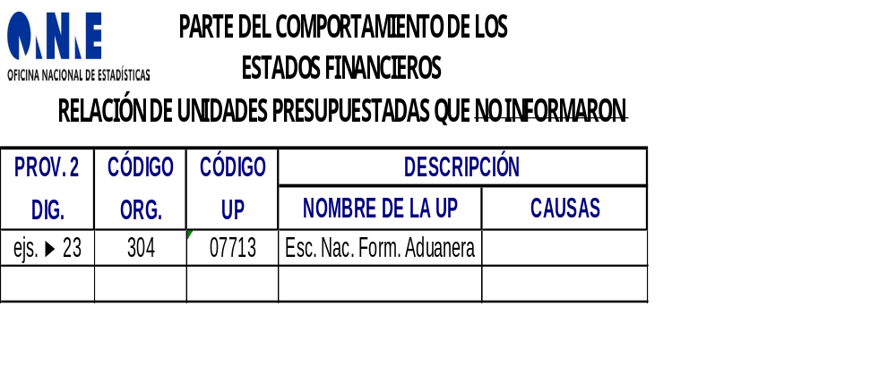
Las leyendas que se emplean para señalar las causas deben leerse cuidadosamente pues tienen gran importancia puesto que pueden provocar errores que particularizaremos.

1.- No concluyeron el balance. (No hay que poner nada pues si no termina el balance no puede entregar nada).
2.- Devueltas por errores. Especificar los formularios devueltos por error. (No se aceptará ningún modelo, de igual manera se procederá de faltarle alguno, pariambos casos se no se ponen a los modelos la fecha de entrega).
4.- No hay aparato económico. (No hay que poner nada pues si no termina el balance no puede entregar nada).
5.- No esta listo el sistema contable automatizado. (No hay que poner nada pues si no termina el balance no puede entregar nada).
7.- Explicar motivo. Especificar los formularios. (En este caso no se puede situar el número pues requiere de la explicación del motivo y los formularios afectados).
8.- Eliminada de proceso por no entrega de todos los formularios. Especificar los formularios no entregados. (Solo hay que poner los formularios afectados).

2.2- Captación y Procesamiento del 2do Parte.

- a- El Técnico estadístico recoge el resultado de la captación realizados en el día fijado para su captación establecido en el plan de captación y procesamiento emitido por la ONEI, se debe tener en cuenta que el total de este parte debe coincidir con el primero de no ser así por algún error debe explicar la situación en el parte en cifras y no en el cuerpo del correo.
- Los no informados. Son los que no entraron o se devolvieron por error y no entraron a tiempo para el procesamiento.
- No captados por error. Son aquellos modelos que al procesarse se sacan del proceso por tener errores al validarse y se tiene que tener en cuenta que al sacar un modelo por error se consideran todos los modelo y el centro se considera no captado por error. Los que fueran declarados como informados y su causa fue devueltas por error no se consideran como no captadas.
- Se consideran fuera de fecha a aquellos centros que no entraron el día de la captación pero informaron posteriormente y pudieron ser incluidos en el proceso. Debemos tener en cuenta que los fuera de fecha deben aparecer como no informados en el 1ER Parte (no pudiendo aparecer como fuera de fecha centros en el 2^{DO} que no estén en el 1^{ERO}). La suma de los fuera de fecha + los no informados debe ser igual al no informado del 1ER parte.
- Para considerar un centro como no informando reiteradamente. (Debe aparecer el centro el mes de la información y el mes anterior en ambos casos en el 2^{DO} parte. Si no aparece en uno de estos dos meses no se considerara como reiteradamente no informado, aunque haya tenido otros meses que no informara).
- Los requisitos que rigen para el llenado de las plantillas rigen para todas las hojas Excel.

2.3- Captación, Procesamiento del 3ER Parte.

a) El técnico estadístico precisara las causas de los errores de cada una de las Unidades Presupuestas en el mes que fueron declaradas como no captadas por error y los devueltos por error que no arreglados, si procediese dicha situación.

